Interpretación de Resultados: Prueba H1 - Antigüedad → Bienestar
Resumen Ejecutivo
Métrica | Valor | Interpretación
ρ (Spearman) | 0.080 | Correlación positiva muy débil
p-value | 0.0001 | Estadísticamente significativo (p < 0.05)
IC 95% | [0.018, 0.141] | El intervalo no incluye 0 → efecto real pero pequeño
Tamaño del efecto | 0.08 | Despreciable según criterios de Cohen (< 0.10)
Decisión | No rechazar H₀ | Sin evidencia práctica suficiente
Explicación Detallada
1. ¿Qué significa ρ = 0.08?
El coeficiente de Spearman (ρ) mide la fuerza y dirección de la relación monotónica entre dos variables:
Escala de interpretación (Cohen, 1988):
│ρ│ < 0.10 → Despreciable
0.10 ≤ │ρ│ < 0.30 → Pequeño
0.30 ≤ │ρ│ < 0.50 → Mediano
│ρ│ ≥ 0.50 → Grande
Tu resultado: ρ = 0.08 → Está en la categoría "Despreciable".
Esto significa que:
- Hay una tendencia positiva: a mayor antigüedad, ligeramente mejor bienestar
- Pero la relación es tan débil que la antigüedad explica menos del 1% de la variación en bienestar (ρ² ≈ 0.0064)

2. ¿Por qué p = 0.0001 pero la conclusión es "Sin evidencia suficiente"?
Aquí está la clave: Significancia estadística ≠ Relevancia práctica.
Concepto | Tu Resultado | ¿Qué significa?
Significancia estadística | p = 0.0001 < 0.05 ✅ | Es muy improbable que este resultado sea por azar
Relevancia práctica | |ρ| = 0.08 < 0.10 ❌ | El efecto es tan pequeño que no tiene utilidad empresarial
Nuestro criterio de decisión (implementado en el servicio):

rechazarH0 = (pValue < alpha) && (Math.Abs(rho) >= minEfectoRelevante);

Como 0.08 < 0.10, el segundo criterio falla → No se rechaza H₀ desde el punto de vista práctico.
3. ¿Qué nos dice el Intervalo de Confianza 95%?
IC 95%: [0.018, 0.141]
- ✅ El intervalo no incluye 0 → Confirma que hay un efecto real (no es azar)
- ⚠️ Pero el límite superior (0.141) apenas alcanza la categoría "Pequeño"
- En el peor caso razonable, la correlación podría ser tan baja como 0.018 (prácticamente nula)

Interpretación Empresarial
Lo que SÍ podemos afirmar:
- Existe una relación estadísticamente detectable entre antigüedad y bienestar laboral.
- La dirección es positiva: colaboradores con más tiempo en la empresa tienden ligeramente a reportar mejor bienestar.
Lo que NO podemos afirmar:
- ❌ "La antigüedad causa mejor bienestar" (correlación ≠ causalidad).
- ❌ "Contratar personas con más experiencia mejorará el bienestar" (el efecto es despreciable).
- ❌ "La antigüedad es un predictor útil para intervenciones" (explica <1% de la variación).
Implicaciones para la toma de decisiones:
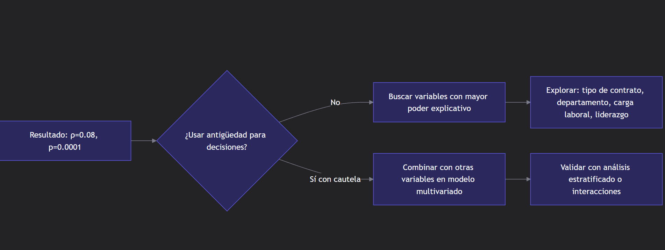

Posibles explicaciones del efecto tan pequeño
Hipótesis | Explicación | Cómo validar
Variables moderadoras | El efecto de la antigüedad depende de otros factores (ej: tipo de contrato) | Análisis estratificado: AgruparPor("Contrato")
Efecto no lineal | La relación podría ser curva (ej: bienestar alto al inicio, bajo a medio plazo, alto al final) | Gráfico de dispersión con suavizado (LOESS)
Heterogeneidad por área | El efecto podría ser fuerte en algunos departamentos y nulo en otros | Segmentar por Departamento_Area
Medición del bienestar | La escala ordinal (1-3) puede limitar la detección de efectos sutiles | Explorar análisis con puntajes continuos si están disponibles

Recomendaciones Accionables
Corto plazo (próximos 3 meses):
- No basar decisiones en antigüedad sola: El efecto es demasiado pequeño para justificar intervenciones específicas.
- Explorar variables moderadoras: Ejecutar la misma prueba estratificando por Contrato o Departamento Área:
Visualizar la relación: Generar un scatter plot con línea de tendencia para comunicar el hallazgo a stakeholders.
Mediano plazo (próximos 6 meses):
- Modelo multivariado: Construir un modelo de regresión que incluya antigüedad + contrato + departamento + género para identificar predictores más fuertes.
- Validar con otras hipótesis: Ejecutar H2-H5 para tener un panorama integral del bienestar.
Ética y responsabilidad (transversal):
- Comunicar con precisión: Evitar frases como "la antigüedad mejora el bienestar"; preferir "se detectó una asociación estadísticamente significativa, pero de magnitud práctica despreciable".
- No segmentar ni discriminar: No usar este hallazgo para excluir candidatos por poca/mucha experiencia.

Checklist de Próximos Pasos
Acción | Responsable | Prioridad
Visualizar relación Antiguedad vs Bienestar (scatter plot) | Analista de Datos | Alta
Ejecutar prueba H1 estratificada por Contrato | Equipo CPAD010 | Alta
Documentar hallazgo en informe con interpretación correcta | Estudiantes | Media
Explorar variables moderadoras en análisis exploratorio | Investigador | Media
Planificar modelo multivariado para siguiente iteración | Coordinador | Baja

Alineación con Valores CPAD010
Valor | Aplicación en esta interpretación
Ética Profesional | Distinguir claramente entre significancia estadística y relevancia práctica para evitar conclusiones engañosas
Responsabilidad Social | No usar hallazgos de efecto despreciable para justificar decisiones que afecten a colaboradores
Equidad | Hay que reconocer que la antigüedad no es un predictor útil evita sesgos en procesos de selección o promoción
Compromiso Social | Enfocar esfuerzos en variables con mayor impacto real en el bienestar colectivo
Tolerancia y Solidaridad | Comunicar resultados con humildad científica, reconociendo limitaciones del análisis

para el Componente CPAD010: Este ejercicio de interpretación tributa directamente al Tema 4: Modelado de datos (competencia: "evaluar y mejorar continua de modelos para optimizar la precisión y relevancia") y refuerza el valor de Ética Profesional al demostrar que un resultado estadísticamente significativo no justifica por sí solo una decisión empresarial. La capacidad de distinguir entre "significancia" y "relevancia" es una habilidad crítica para futuros profesionales en analítica de datos.

